2023: visitas dos graduados de DfM às escolas secundárias de Estaquinha, Machanga, Barada, Mangunde e Gorongosa.
Agenda de trabalho:
1. Interagir com estudantes da referida escola sobre a possibilidade de ganhar una bolsa de estudos e dar conhecer sobre os critérios estabelecidos
2. Falar com a direção da escola e fazer monitoramento de resultados de estudantes pré selecionados e verificar irregularidades
3.Diversos

Estaquinha: Dr. Filipe Manuel Chandrungama e Dr. Félix Majunta tiveram uma viagem para Escola Secundaria são José de Estaquinha, no período de 2 dias, entre dia 14 e 15 de Outubro de 2023
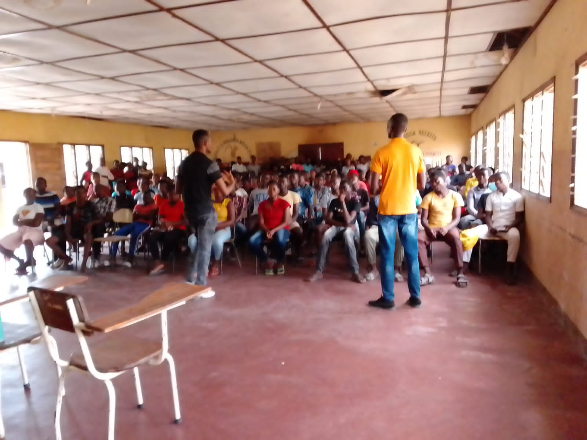
Machanga: Abdul Adamo viajou no dia 25/10/23 para Machanga e ficou 3 dias onde, com auxilio do Director, pedagógico e responsaveis do internato consegui se comunicar com os estudantes da 10 e 11a classes.
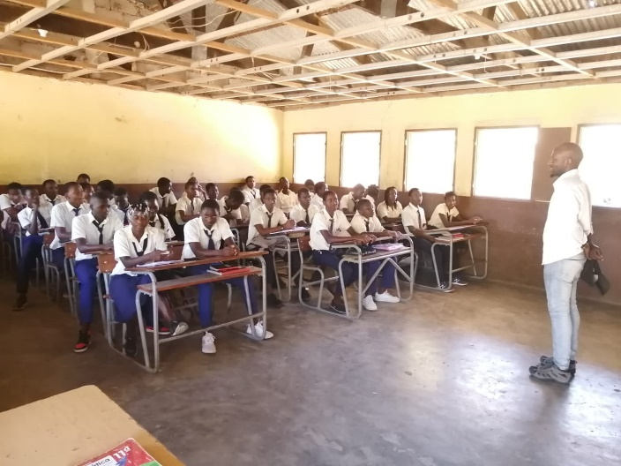
Barada: No dia 29 de Outubro de 2023 Fernando Jaime Chipindulo e Daniel Chitinda da Cruz realizaram uma visita a Escola Secundária de Barada.
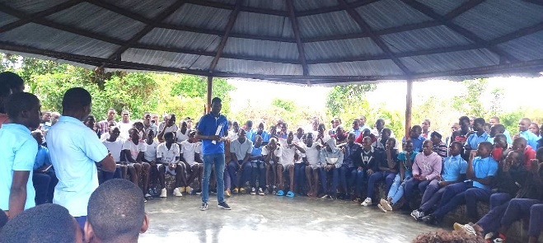
Mangunde: Samuel Armando Zuca medico generalista sendo um dos beneficiário da bolsa da Doctor for Mozambique, realizou um encontro na escola de Mangunde com os pre candidatos para bolsa no dia 23/10/2023 e também reuni todas as turmas da 7 classe até 12 classe.
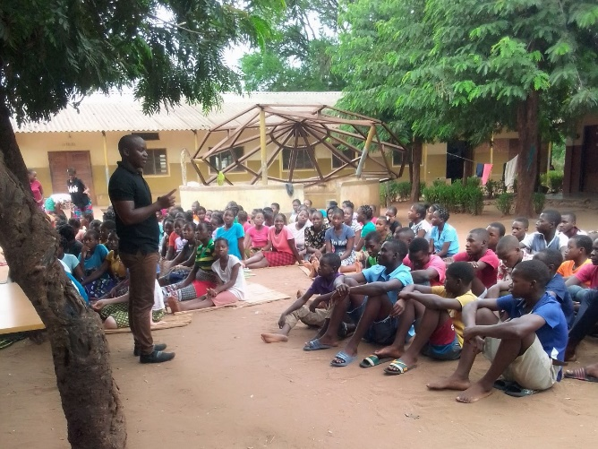
Gorongosa: No dia 08 de Outubro de 2023 Dr. Jolasse Alfiada Massinga efectuou uma viagem ao Distrito de Gorongosa para visitar a escola secundária Cristo Rei de Gorongosa no âmbito da pré-selecção dos novos bolseiros da DF.
